数据结构实验报告

专业：计算机科学与技术

班级：1701

学号：1712190120

姓名：罗金荣

题目：中国象棋

2018年6月

# 版本更新

1.1 更新-概要

-将源码文件拆分成多个文件，更便于管理

-新增 **悔棋** 功能，可以更愉快的玩耍了

-优化棋盘样式，增加起始兵位、炮位的“四折”

-提示区新增“将军”提醒

1.2 更新-软件设计

重新定义棋盘布局，整个游戏窗口划分为三大区域。核心区域为居中的棋盘主界面；棋盘左侧为交互提示显示区，主要用于显示当前回合数、当前选中棋子、“悔棋”选项、“重新开始”选项以及将军判定区域；棋盘右侧显示为固定文字提示区，不会发生交互。

1.3更新-具体实现

这里主要介绍新增的“悔棋”及将军判定的具体实现。其他功能的具体实现见原版实验报告。

悔棋：引入一个双向链表记录每一步的参数（包括选中棋子初始位置、移动后位置、发生移动的棋子及吃子情况、移动前后未发生吃子回合数记录）。当点击悔棋后，只需删除双向链表的尾节点，然后将删除后的双向链表的尾节点作为当前棋盘状态重新绘制棋盘——即实现悔棋。

将军判定：通过判断一方现存活棋子能否到达对方将军所在位置来判断此步是否照将。

1.4 更新-测试

1.4.1 悔棋

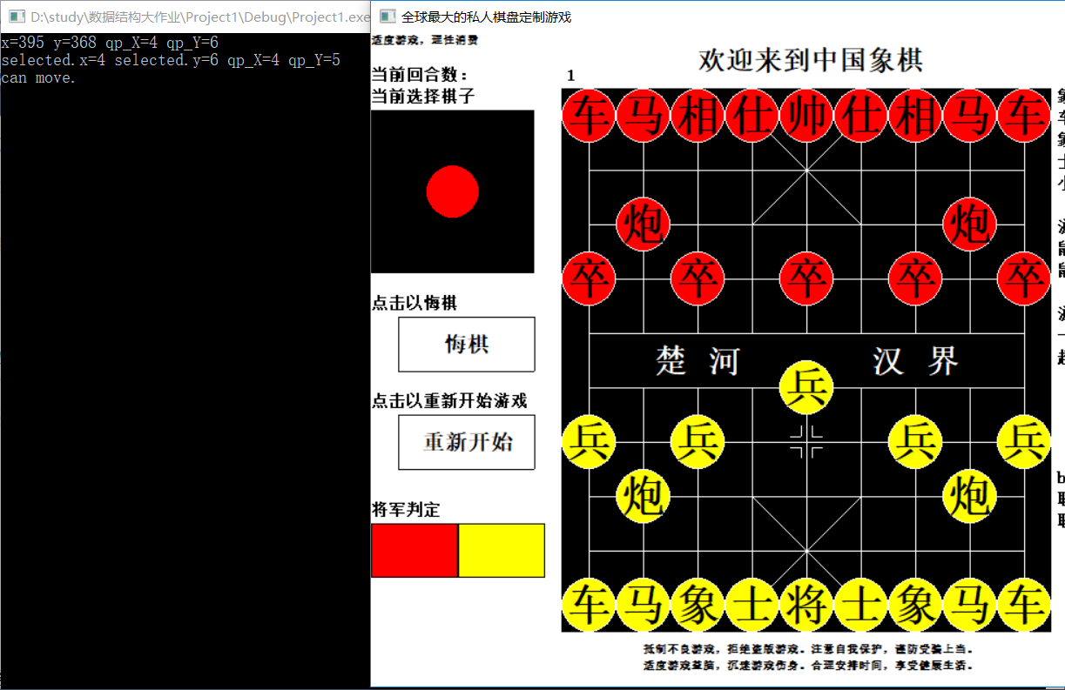

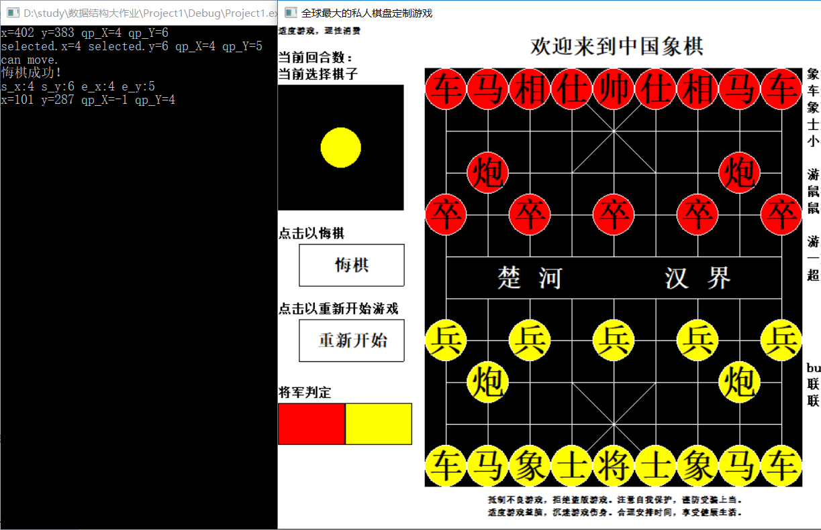

1.4.2 将军判定

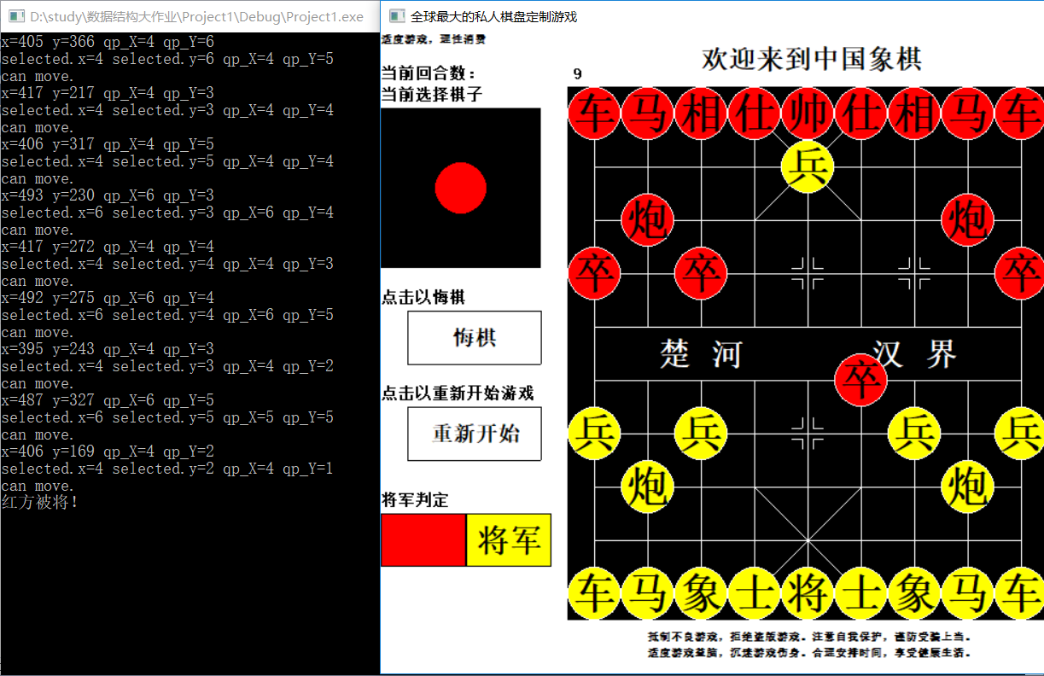

**注：新增test.h头文件中包含测试专用和试玩专用代码段。若有需要调用控制台，可以注释试玩专用代码段并对测试专用取消注释，即可调出控制台界面对程序进行直观的调试。反之则注释测试专用代码段并对试玩专用代码段取消注释。（两者必须注释其中之一且只能注释其一）**

1.5 更新-总结

本次更新优化了用户的游戏体验，但由于时间问题，依旧存在一些美中不足的地方。由于本人对于中国象棋规则方面的欠缺，可能会存在有些规则没有考虑到的问题，所以还请多多包涵。后续如果有机会的话，一定会对这些问题加以解决（毕竟是第一个大的程序，还是要好好对待的）。

# 概要

本次数据结构大作业的系统名称是中国象棋，该系统旨在传承和弘扬中华民族优秀传统文化，能够让更多人了解到象棋这么一种古老而又有趣的游戏。目前该系统实现了PVP实时单机对弈，有助于对弈双方更身临其境，仿佛就是在面对面下棋一般，这可以促进对弈双方的感情。象棋作为一种老少咸宜的游戏形式，本系统将生活中现实的棋盘搬到屏幕上，工作学习累了便可叫上身边的小伙伴来上一局，更加丰富了我们的学习之余的空闲时光。

# 软件设计

概要设计

本系统用户图形界面全部由ACLLib实现。

系统主要包括两大部分——棋盘主界面及提示区。

棋盘主界面，顾名思义，就是我们主要下棋的核心区域（居中显示），能够响应用户操作（包括选中及移动等操作）。

提示区主要包括系统名称，bug反馈方式，象棋规则，游戏玩法，当前选中棋子以及当前回合数几大部分组成。

这两部分之间的交互主要是选中棋盘中的棋子时，提示区‘当前选择棋子’界面会有显示，并且支持修改当前选中的棋子；每移动一次，提示区‘当前回合数’界面会显示当前的总回合数。

详细设计

棋盘主界面的设计与大多数经典象棋棋盘设计大同小异。抽象来看，整个棋盘由黑色矩形作为背景，白色线条构成一个8*9的网格图以及‘将’‘帅’附近的斜线，再由32个实心圆作为棋子背景，辅以不同颜色作为阵营划分。

提示区主要还是排版的设计，尽可能地利用棋盘周围地空白区域加入一些提示性文字是界面更加友好美观，同时文字量的恰到好处避免了游戏者长时间游戏导致的视觉疲劳。

# 具体实现

UI的设计在“软件设计”一节以及描述过了，这里就重点讲讲我在制作过程中遇到的问题以及解决方案。

在我想到要做象棋的时候，就率先去搜索了一些有关象棋的规则。我最开始也是最终使用的第三方库为ACLLib，这个库感觉比较易学，虽然一开始也遇到了各种问题一度想要放弃。

最开始使用ACLLib画了一张棋盘之后便无从下手了，感觉这个库太过简单无法实现让“棋子”移动的操作，便去试着寻找新的库（如opencv、gtk），但发现好像没有一个库要比ACLLib更好学的了，便对于其他库还没入门就放弃了。

后来在看这个库的文档的时候（一边在编译器中尝试），总算弄明白了输入设备的读取，于是便写了一个左键选中左键移动的版本，毫无疑问的也失败了，因为按键发生了冲突，当点击一次左键时，选择和移动两个操作同时进行了……后来想到用一个标记变量来标记是否选中棋子，但是这样的话便不能重新选中。所以这个目前的最终版使用的左键选中右键移动的方案。

# 测试

1. 马走“日”

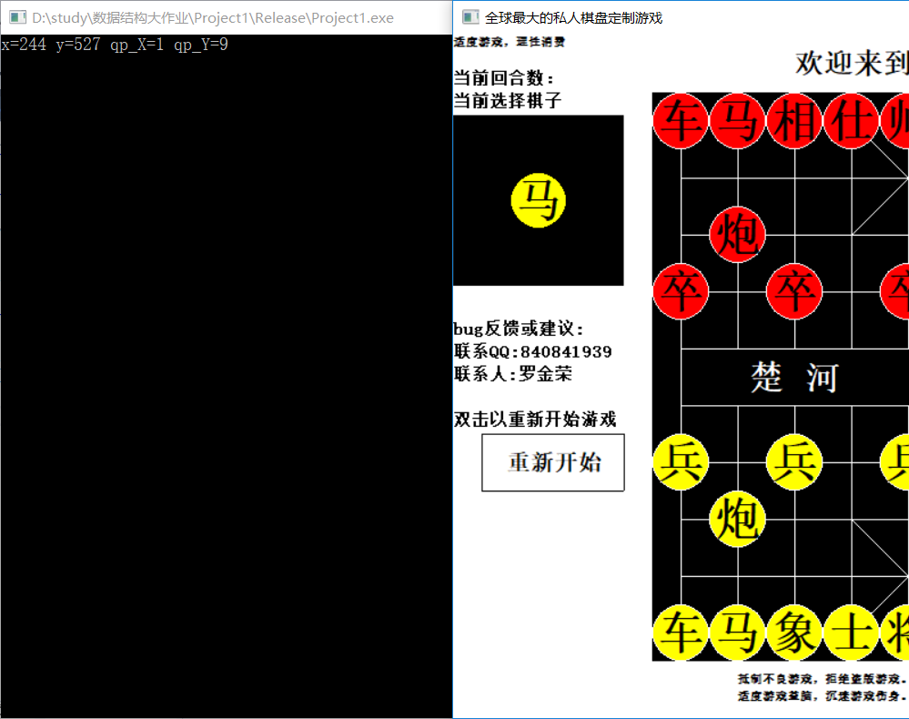

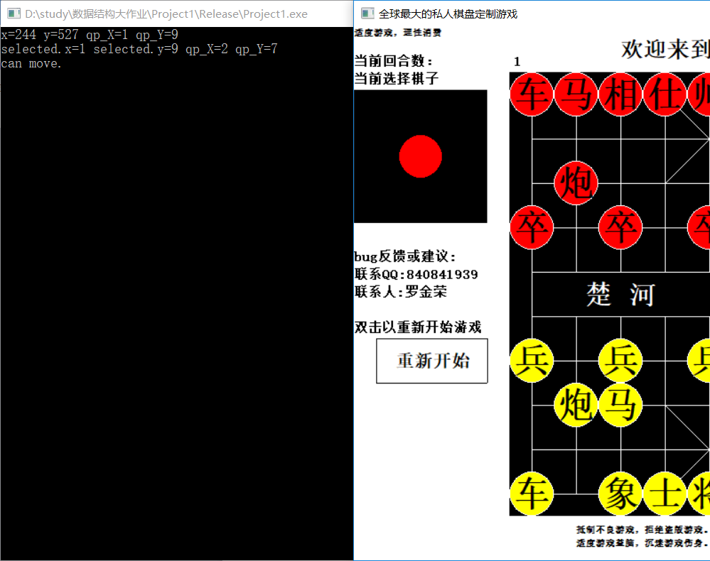

1. 象走“田”

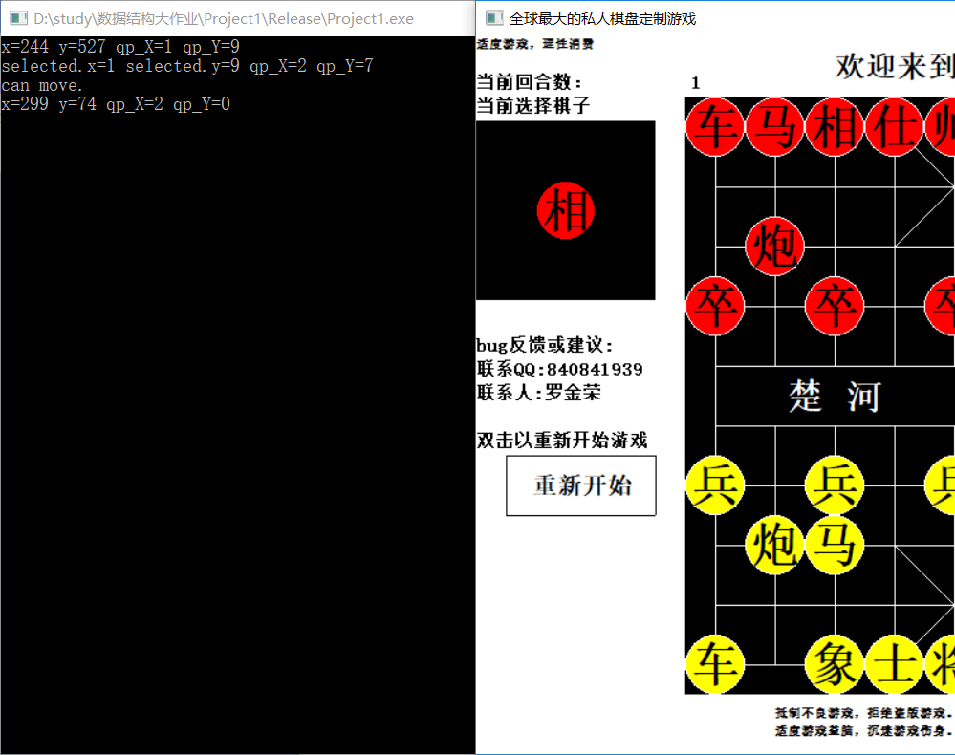

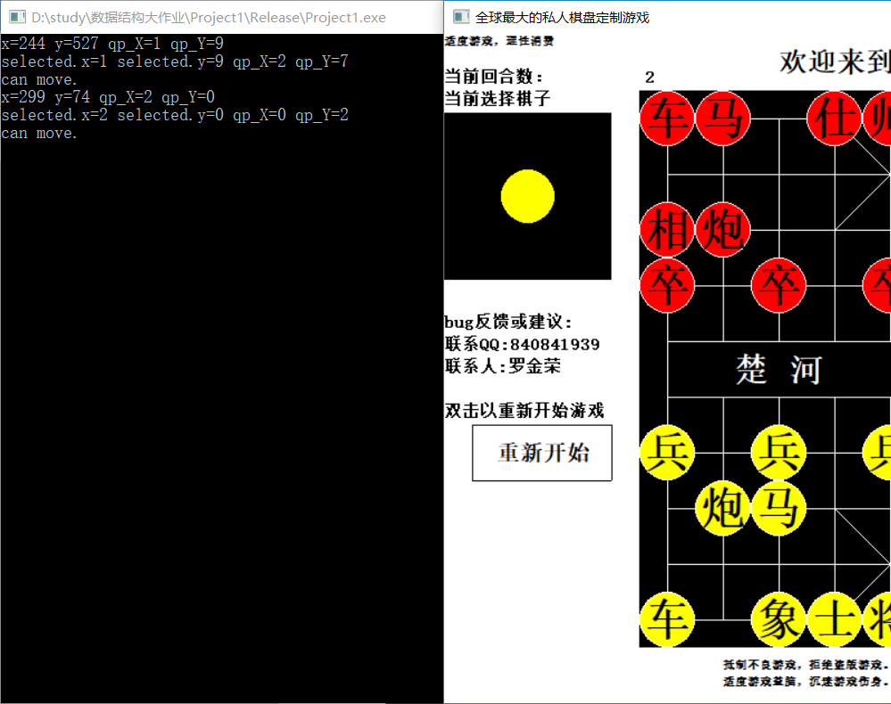

1. 炮打隔

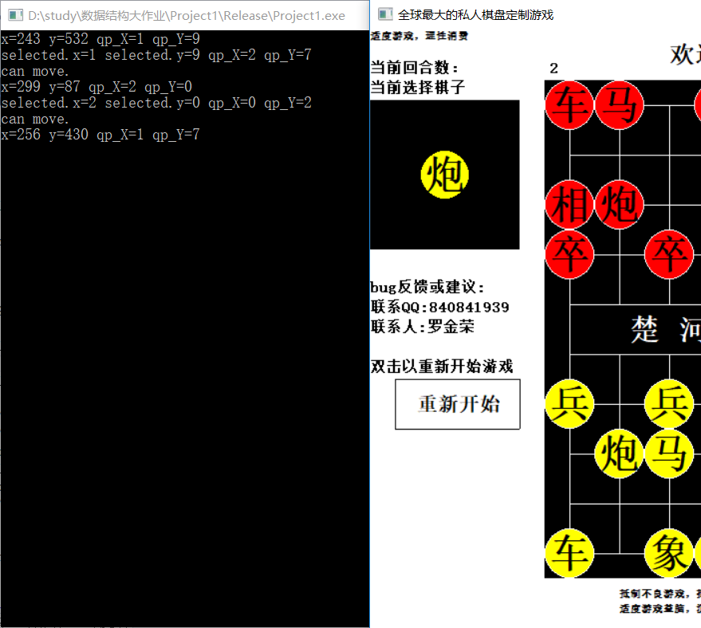

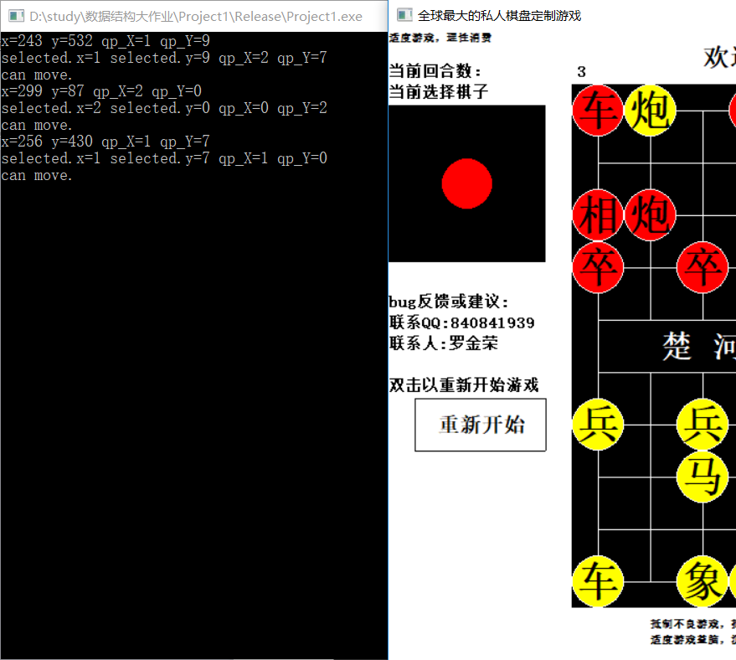

1. 士走斜

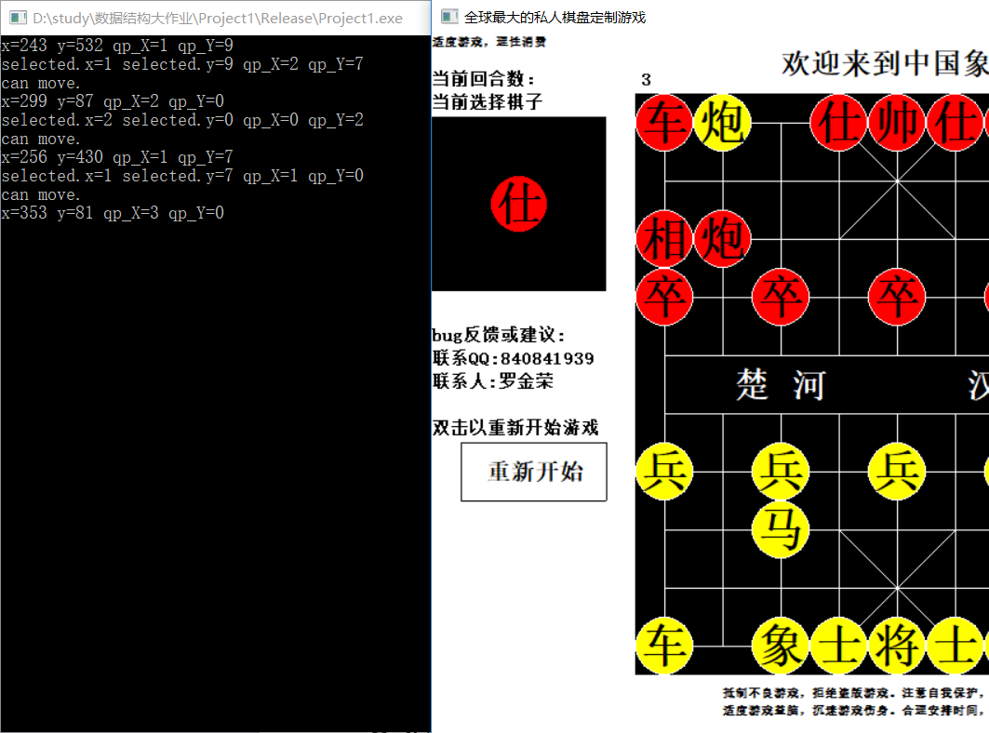

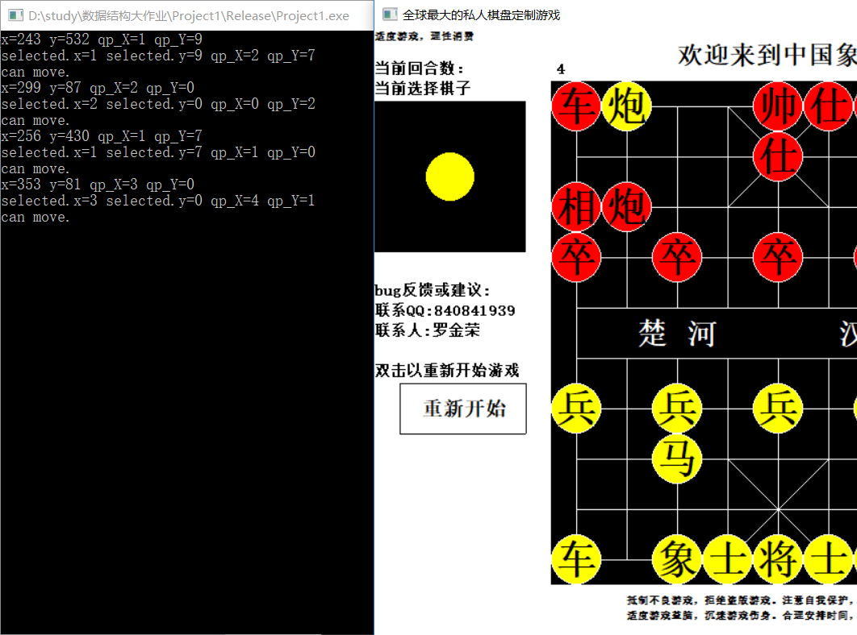

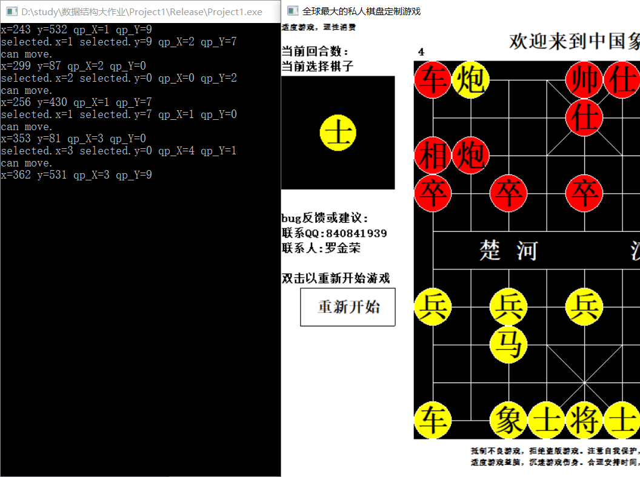

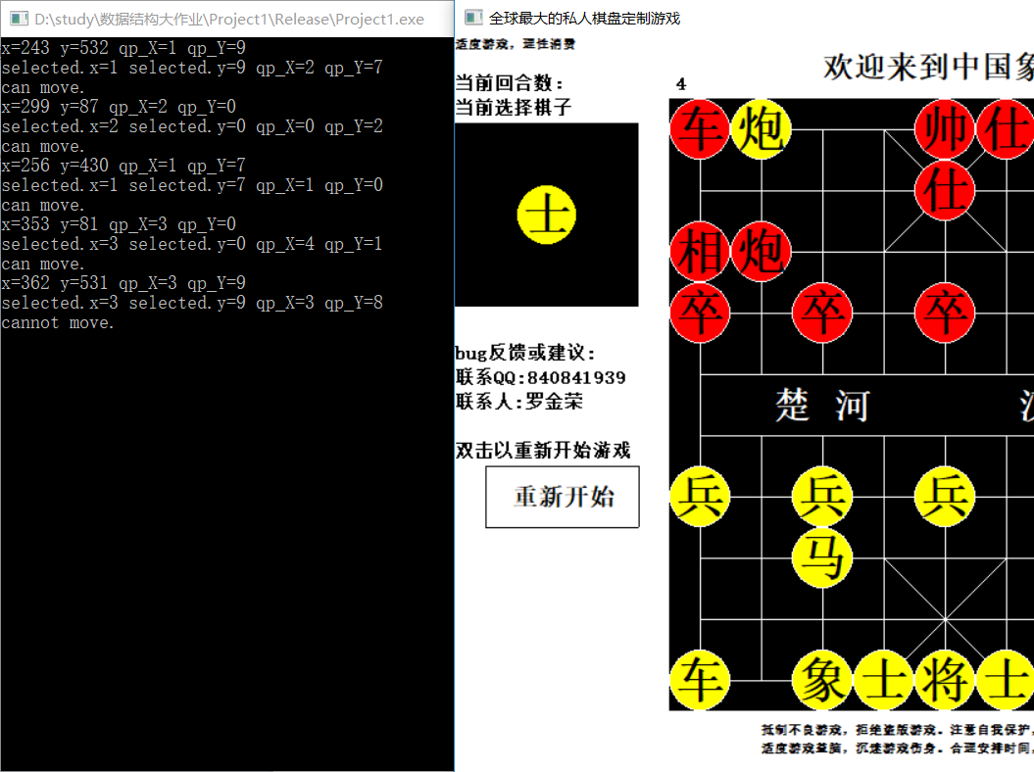

1. 卒不回

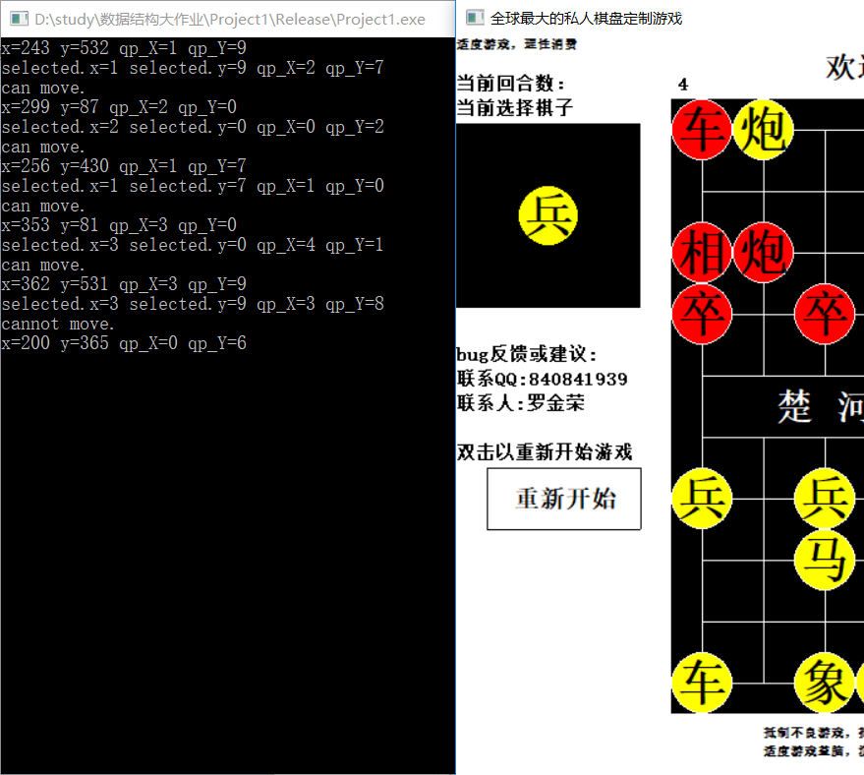

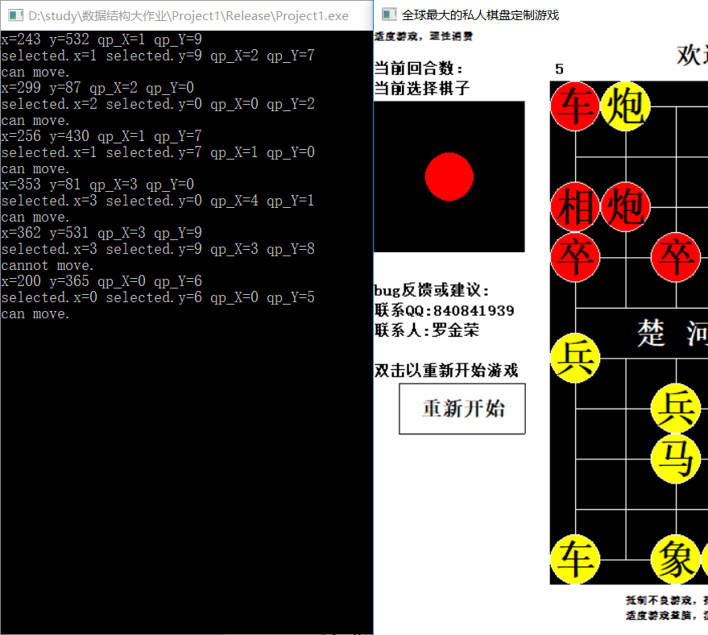

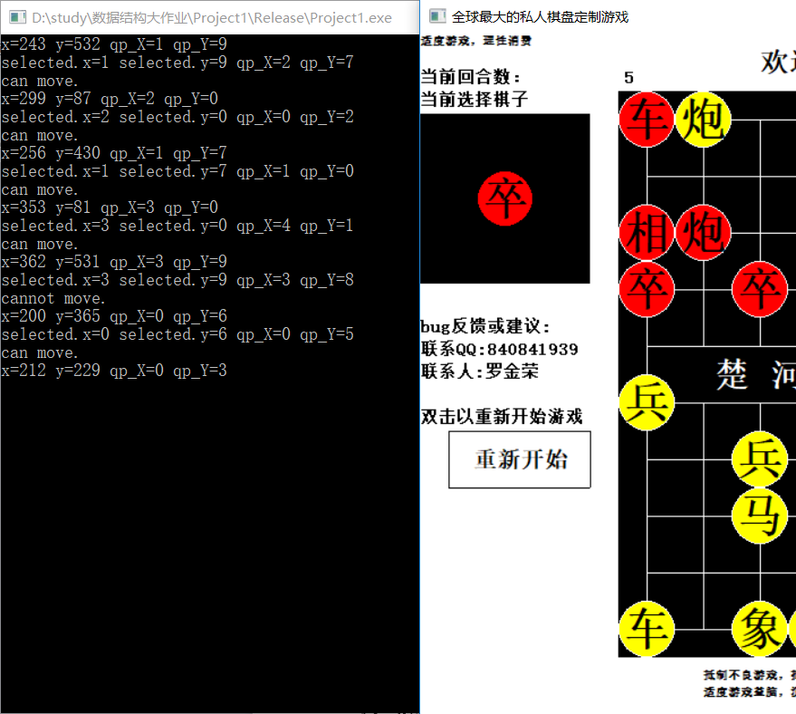

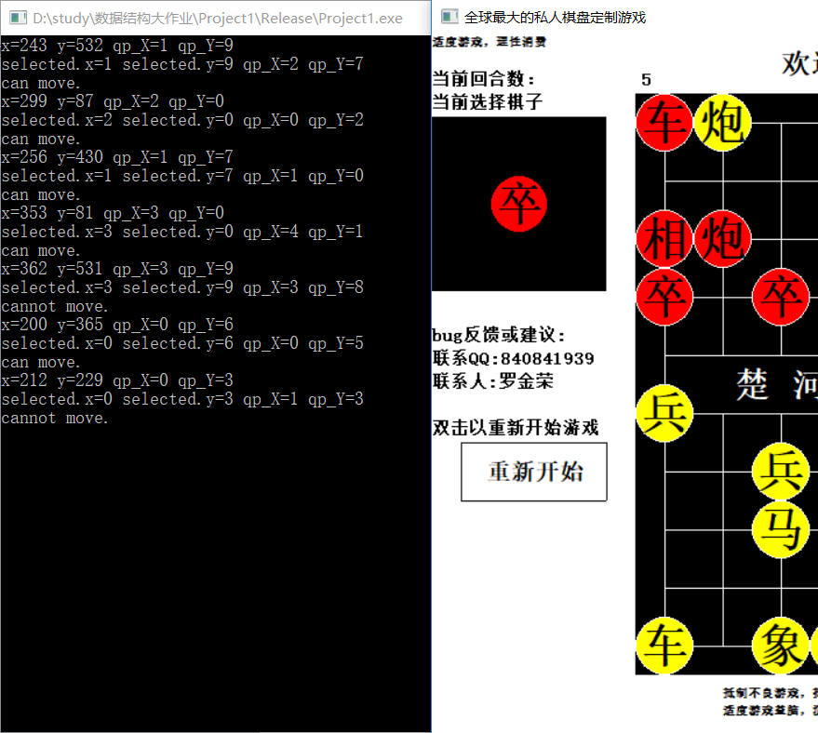

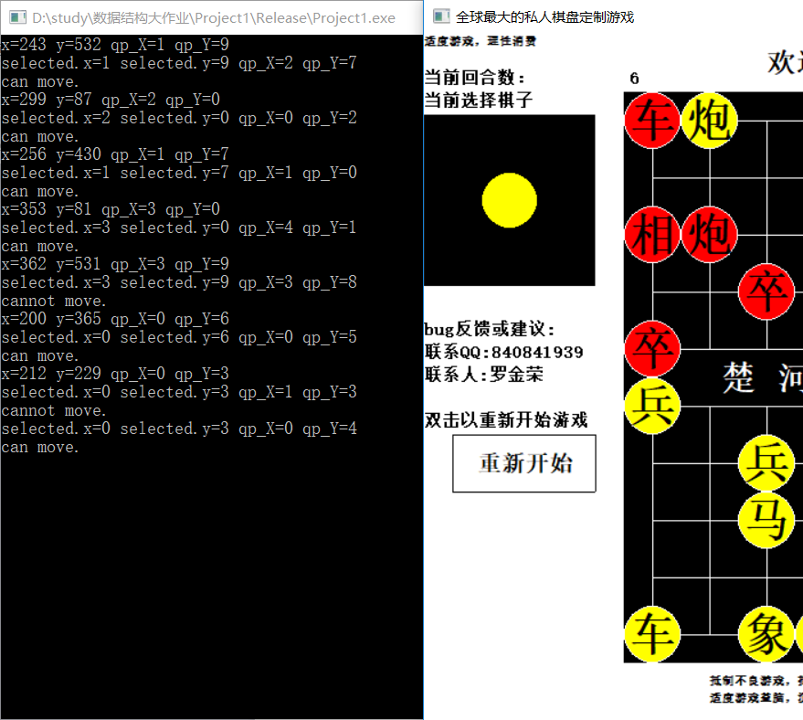

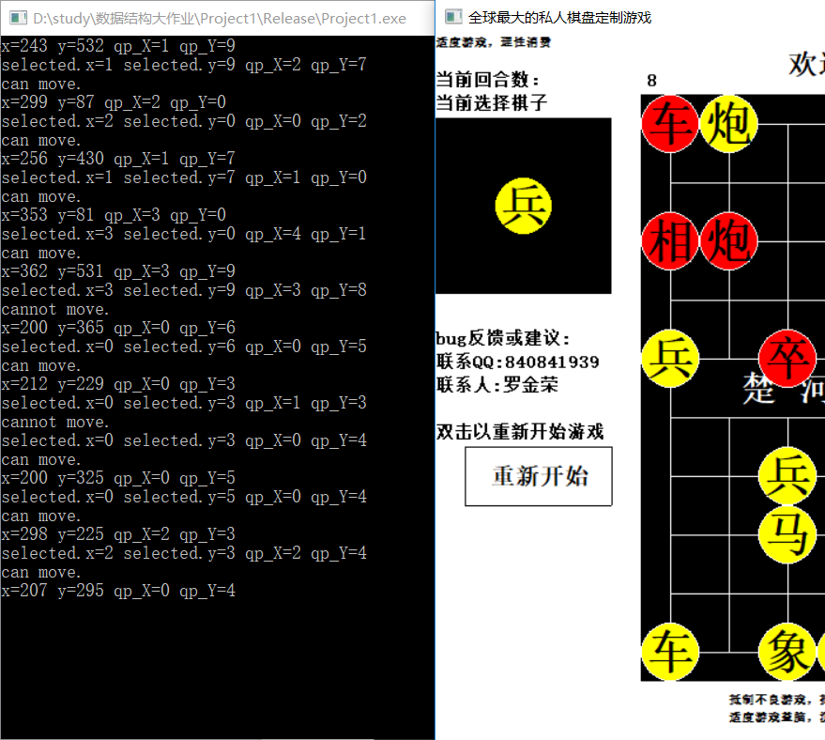

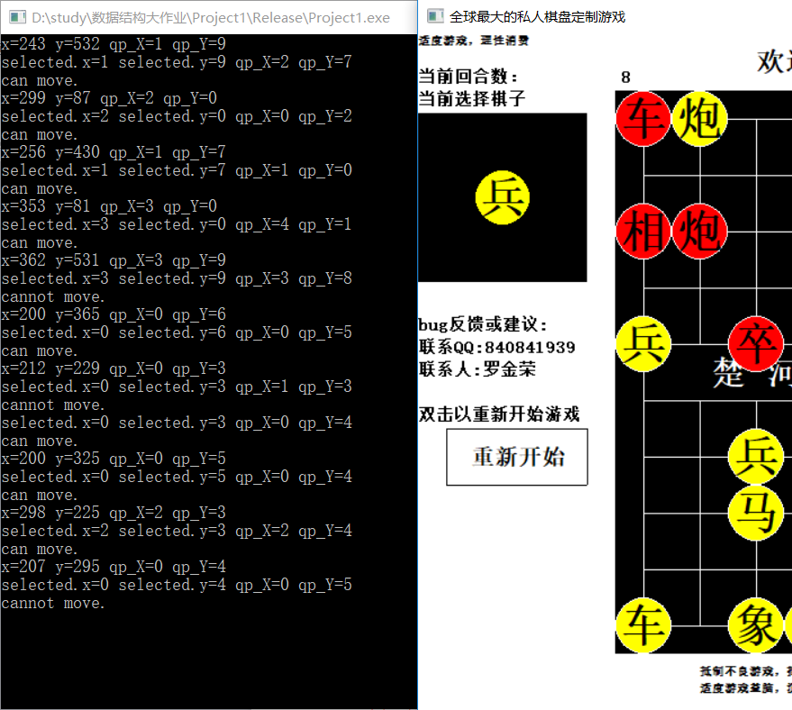

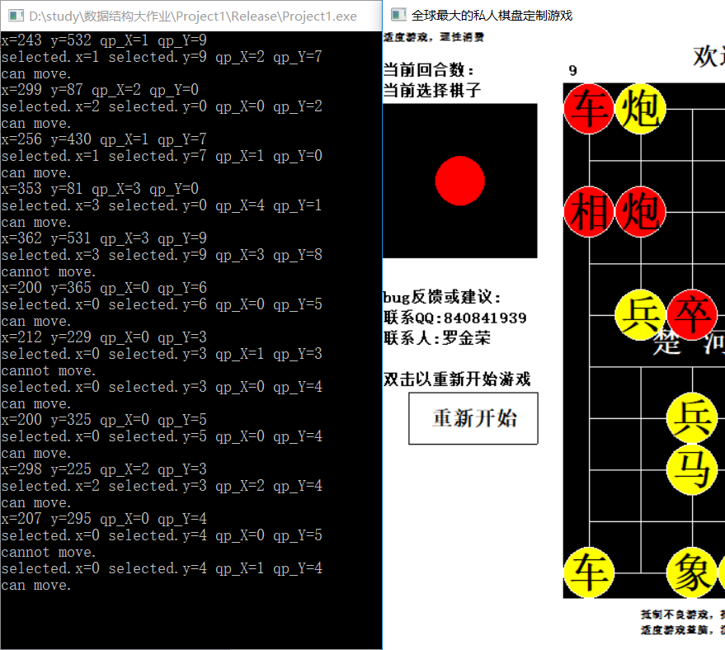

# 总结与展望

现阶段知识的限制，没办法完美的做出一个人机对弈着实非常遗憾。希望以后涉猎到这方面的知识的时候可以在回来做一个人机对弈的全新版本。当然也希望能够实现联机对战，但苦于没有网络及服务器相关知识也就暂时搁置了。